環境配慮型住宅研修会

世田谷区住宅相談連絡協議会の総会と世田谷区で行われている「環境配慮型住宅リノベーション推進事業補助金」の担当部署と制度改正がありましたので、変更点と申請方法などについて「世田谷区環境政策部エネルギー施策推進課」にお越しいただき下記日程で説明会を開催します。なお、今回の研修会は、Zoomを併用して開催します。制度についてしっかり学び、制度を有効に活用して仕事に繋げましょう。ぜひご参加をお願いします。

≪世田谷区環境配慮型住宅リノベーション事業≫
住宅の屋根・外壁・窓の断熱改修、太陽熱ソーラーシステム又は太陽熱温水器の設置、高断熱浴槽の設置、太陽光発電システムの設置、家庭用燃料電池（エネファーム）の設置等による環境に配慮したリフォームを行うとき、その経費の一部について助成する制度。
【施工業者】区内に本店または支店のある事業者（法人・個人）
【補助金】 対象工事経費金額の１０％（上限２０万円）
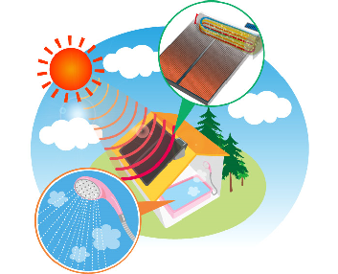
日 時：７月 １５日（木） 18時30分～
[Ｚｏｏｍミーティング] ＩD：９６４ ８１８６ ０４１１ ＰＳ： ２７３８１０

場 所：東京土建世田谷支部会館2階会議室 ※：世田谷区上馬５－３４－１６
※交通手段：世田谷線「若林」より徒歩１０分、田園都市線「駒沢大学」より徒歩１２分
バス停「駒留」下車すぐ、バス停「若林１丁目」徒歩６分、バス停「若林３丁目」徒歩５分

内 容：「世田谷区環境配慮型住宅リノベーション推進事業補助金」について
「世田谷区民向け蓄電池導入補助事業」について
「雨水タンク設置助成金」について
参加費：無料 ※裏面の申込書をご記入の上、ＦＡＸにてお申込みください。

主 催：世田谷区環境政策部 エネルギー施策推進課
共 催：世田谷区住宅相談連絡協議会
問い合わせ先：東京土建一般労働組合世田谷支部
０３－３４１３－３０２０

